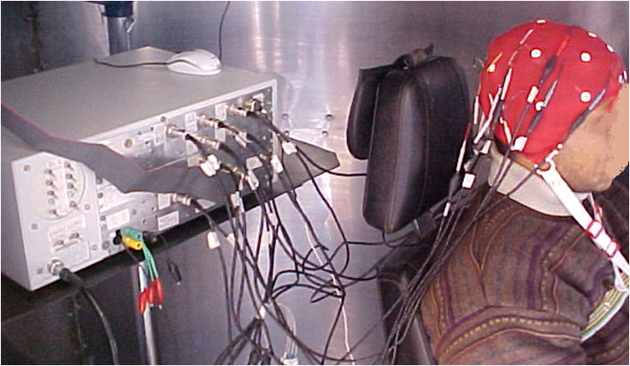
Figura 1- Equipamento EEG desenvolvido no Laboratório de Biosinais UCS
Fonte: Arquivo de imagens do Laboratório de Biosinais da UCS.

